DALLMER Aufsatzrahmen ECS 12 V4A, 120 x 120 mm
Dallmer

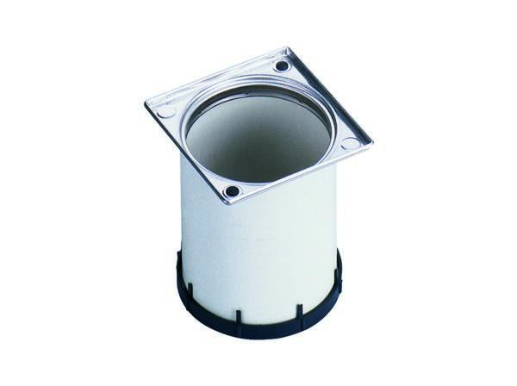Eigenschaften
GTIN:
4001636495389
HAN:
495389
Art Zubehör
Aufsatzrahmen
Werkstoff
Edelstahl, Kunststoff
Ausführung Aufsatzrahmen
Aufsatzrahmen (ohne Rost) | Renovierungsrahmen mit Rost | Aufsatzrahmen mit Rost

